附件2

龙潭街道2025年度

退役大学生士兵面试方位图

地址：东城区龙潭街道（北京市东城区光明西街1号院）

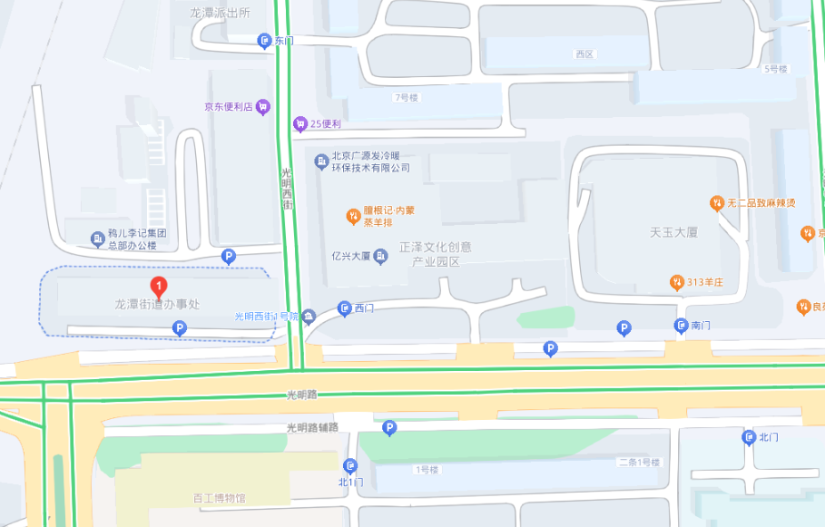

注：面试地点附近停车位有限，建议绿色出行。